Obserwacja wpływu wyładowań elektrostatycznych (ESD) na pracujący układ elektroniczny

Cel ćwiczenia:
Celem ćwiczenia jest obserwacja zachowania układu elektronicznego pracującego w normalnych warunkach poddanego wyładowaniom elektrostatycznym.

UWAGA!
Przed rozpoczęciem badania należy zapoznać sie z treścia normy PN-EN 61000-4-2.
Oznaczenia wykorzystywane w dalszej części instrukcji:
- HCP – Horizontal Coupling Plane – pozioma płaszczyzna sprzęgająca
- VCP – Vertical Coupling Plane – pionowa płaszczyzna sprzęgająca
- GRP – Ground Reference Plane – płaszczyzna ziemi odniesienia
- EUT – Equipment Under Test – urządzenie poddawane testowi

1. Zestawienie stanowiska pomiarowego
Stanowisko pomiarowe należy zestawić zgodnie z poniższym rysunkiem, należy zwrócić szczególną uwagę na zachowanie minimalnych odległości między częściami składowymi stanowiska a innym wyposarzeniem laboratorium. Dodatkowe zdjęcia stanowiska załączono na końcu instrukcji.
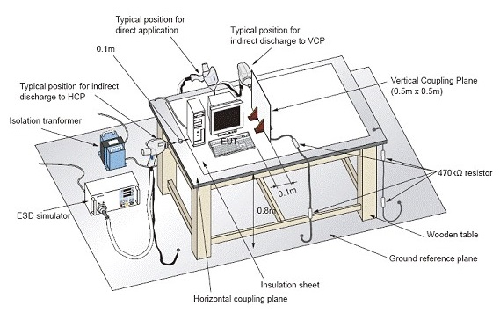
Rys1. Model stanowiska pomiarowego do przeprowadzania testów ESD.

Rys2. Zdjęcie przestawiające zestawione stanowisko do badań ESD
1. Przekładka izolacyjna
2. HCP
3. VCP
4. Drewniany stół
5. GRP
6. Dwa zestawy rezystorów, 470kΩ+470kΩ - każdy!
Wyciąg z normy dotyczący poprawnego zestawienia stanowiska:
- HCP powinna posiadać rozmiar 1.6m x 0.8m,
- HCP powinna znajdować się na niemetalowym stole,
- HCP powinna znajdować się 80cm ponad GRP,
- HCP musi być podłączona poprzez rezystory 2 x 470kΩ do GRP,
- HCP powinna obejmować EUT (wraz z przewodami) przynajmniej 10cm z każdej ze stron,
- GRP powinna obejmować EUT lub wymiary HCP przynajmniej 50cm z każdej strony,
- GRP powinna być podłączona do systemu uziemienia,
- Stół powinien być oddalony o przynajmniej 80cm od innych struktur i elementów konstrukcyjnych,
- Uziemienie EUT powinno odpowiadać rzeczywistym warunkom pracy – nie łączymy uziemienia do HCP!
- Podczas badania przewód powrotny pistoletu ESD powinien być podłączony do GRP oraz być poprowadzony w odległości przynajmniej 20cm od EUT i innych przewodów,
- Osoba prowadząca badania nie powinna trzymać w dłoniach przewodu powrotnego,
- Pistolet powinien być utrzymywany w pozycji 90° do płaszczyzny punku rozładowania. W przypadku braku takiej możliwości zamieścić stosowną informację w raporcie.

2. Pistolet wyładowczy ESD(Kamil)
Opisać budowe, typ wyładowania (konkretny) + końcówka do badania, jak dokonywać nastaw pistoletu, i jak strzelać

3. Opis badanego układu i programu sterującego
Do obserwacji wpływu wyładowań elektrostatycznych na układ elektroniczny wykorzystana została płytka prototypowa Embest EM-STM3210C przedstawiona na poniższym rysunku.
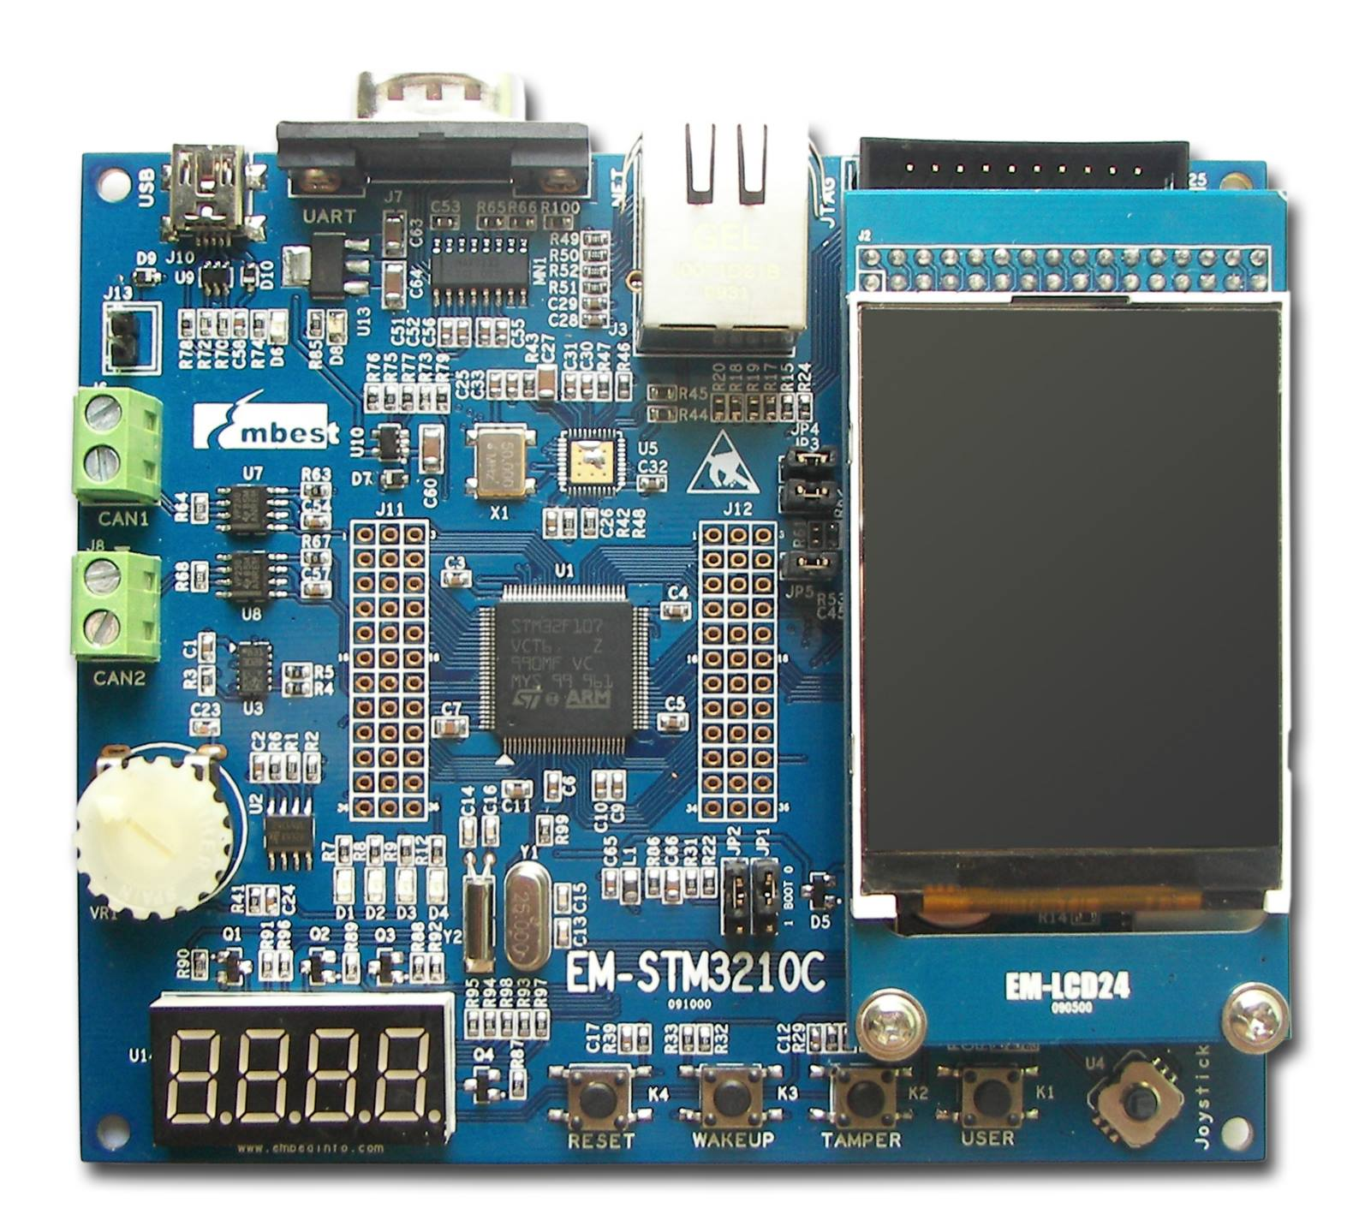
RysXX. Zestaw uruchomieniowy Embest EM-STM3210E z mikrokontrolerem STM32F103
Moduł ten pracuje pod kontrolą procesora Cortex-M STM32F103 oraz wyposażony został w liczne zewnętrzne układy peryferyjne dzięki czemu możliwa staje się obserwacja różnych zaburzeń spowodowanych impulsem ESD.

Opis programu sterującego:
Aby jak najbardziej zbliżyć się do obecnie budowanych systemów elektronicznych sercem systemu sterującego układu jest system czasu rzeczywistego FreeRTOS. Jego statyczna alokacja pamięci na potrzeby stosu pozwala zaobserwować dodatkowy wpływ impulsu na pracę układu (np. przekłamanie wartości licznika LED). Dodatkowym atutem takiego rozwiązania jest prostota rozbudowy systemu o kolejne funkcjonalności
Po załączeniu układu na wyświetlaczu wyświetlone zostanie menu pozwalające na wybór zadanego trybu pracy. Poruszanie się po menu realizowane jest przy pomocy joystick’a, a zatwierdzenie wybranego trybu następuje poprzez jego przyciśnięcie. Opuszczenie aktywnego trybu menu realizowane jest poprzez kliknięcie przycisku znajdującego się w joystick’u (analogicznie do aktywacji wybranego trybu).

Opis trybów:
- BLACK SCREEN – wyświetla czarny ekran pozwalając na obserwację błędnych pixeli spowodowanych błędami w transmisji bądź uszkodzeniem danych w jego pamięci RAM,
- WHITE SCREEN – wyświetla biały ekran pozwalający na analogiczne obserwacje jak w przypadku BLACK SCREEN,
- GENERATE SOUND – tryb generacji dźwięku, w aktualne wersji oprogramowanie opcja niedostępna,
- ADC GRAPH – wyświetla graf pomiarów odczytanych z przetwornika ADC dzięki czemu możliwe staje się zaobserwowanie zaburzeń stałej wartości podczas impulsu ESD. Jego wartość może również zostać zmodyfikowana przy pomocy potencjometru znajdującego się na krawędzi modułu.
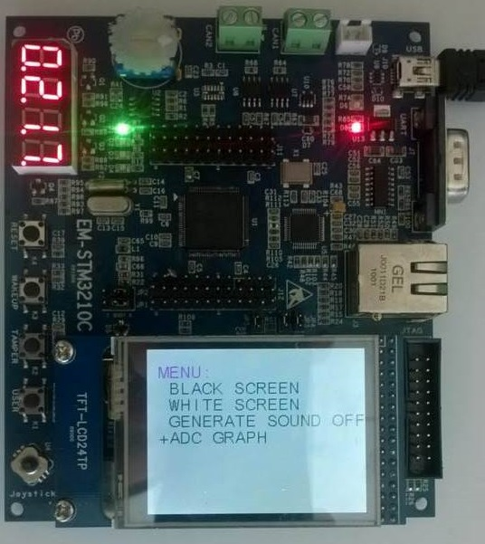
RysXX. Układ podczas aktywnej pracy – menu wyboru trybu pracy.
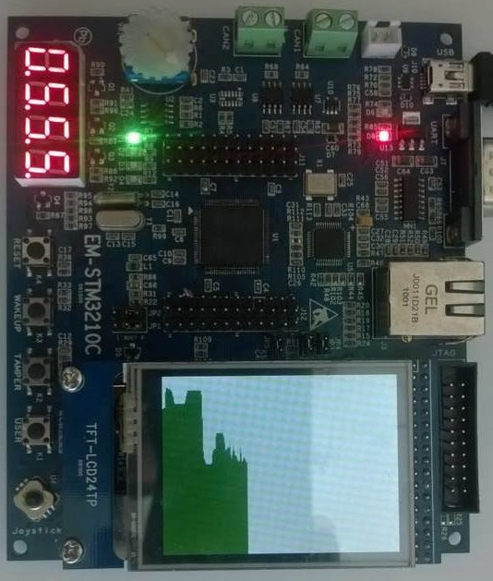
RysXX. Układ podczas aktywnej pracy – tryb ADC, wyświetlanie wartości modyfikowanej przy pomocy potencjometru.

4. JAKIŚ TYTUŁ(Kamil) – podsumowanie testów w tabelce (to co było wysłane do dr Worka)

A. Dodatek – zdjęcia setupu stanowiska
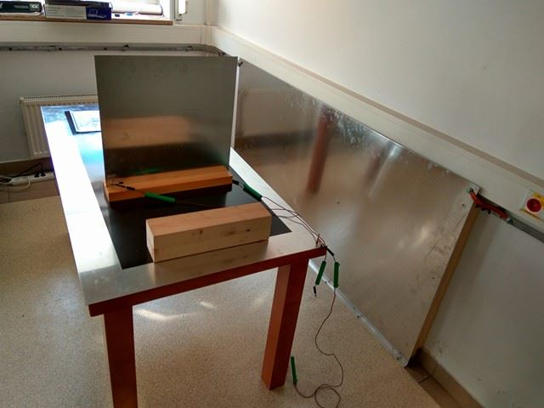
RysX. Sposób podpięcia HCP do GRP
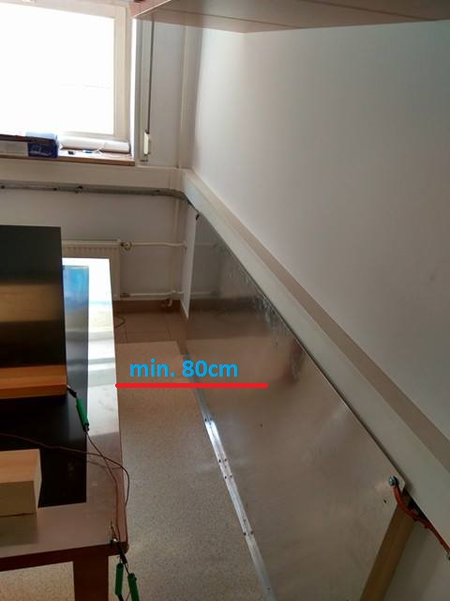
RysY. Umiejscowienie stanowiska pomiarowego
RysZ. Umiejscowienie EUT na stanowisku pomiarowym
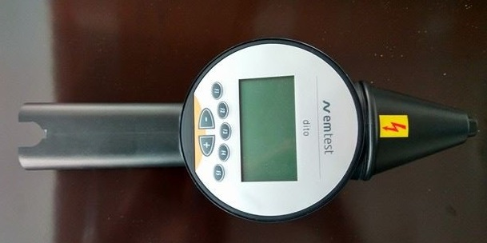
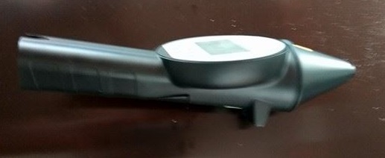
RysW. Pistolet ESD

